**Especificación de Caso de Uso: CUG0007-Aprobación Siniestro Póliza Caución**

**Historial de cambios**

|  |  |  |  |
| --- | --- | --- | --- |
| **Fecha** | **Versión** | **Comentarios** | **Autor** |
| 01/02/2017 | 1.0 | Versión inicial | Daniela Chicaíza |
| 14/03/2017 | 2.0 | Ajuste enviados por la concesión Runt | Daniela Chicaíza |

**Especificación de caso de uso: CUG0007-Aprobación Siniestro Póliza Caución**

# **Breve descripción**

Este caso de uso permite al funcionario de Ministerio realizar la consulta y aprobación o devolución del Siniestro de la póliza de caución.

# **Actores**

* Ministerio

# **Entradas**

|  |  |  |  |
| --- | --- | --- | --- |
| **Nombre campo** | **Obligatorio** | **Restricciones** | **Descripción** |
| **3.1 Información de la Solicitud** | | | |
| Tipo Proceso | S | No editable. | Indica el tipo de proceso que se está realizando |
| Número de Solicitud | S | No editable. | Número de solicitud generado. |
| Estado del Tramite | S | No editable. | Indica el estado actual del trámite. |
| Solicitante | S | No editable. | Indica el Nombre de la persona que registra la solicitud. |
| Tipo Documento Solicitante | S | No editable | Indica el tipo de documento que tiene el solicitante del trámite. |
| Número Documento Solicitante |  |  | Indica el número de documento que tiene el solicitante del trámite. |
| **3.2 Información de la Póliza de Caución** | | | |
| Tomador | S | No editable | Indica el tipo de documento, número de documento y nombre de la persona que registra la solicitud. |
| Asegurado o Beneficiario | S | No editable |  |
| Fecha de Expedición de la Póliza | S | No editable | Indica la Fecha en la que se expide la póliza |
| Fecha Inicio de la Vigencia | S | No editable | Indica la Fecha en la que se inicia la vigencia de la póliza |
| Fecha Fin de la Vigencia | S | No editable | Indica la Fecha en la que se finaliza la vigencia de la póliza |
| Valor Asegurado | S | No editable | Indica el valor de la póliza |
| Aseguradora | S | No editable | Indica el nombre de la aseguradora con la cual está la póliza |
| **3.3 Información del Vehículo** | | | |
| Motor | S | No editable | Indica el número de motor del vehículo. |
| Chasis | S | No editable | Indica el número de chasis del vehículo |
| Marca | S | No editable | Indica la marca registrada del vehículo |
| Clase | S | No editable | Indica la clase del vehículo |
| Carrocería | S | No editable | Indica la carrocería del vehículo |
| Serie | S | No editable | Indica la serie del vehículo |
| Ficha Técnica de Homologación | S | No editable | Indica el código de la ficha técnica de homologación |
| Línea | S | No editable | Indica la línea del vehículo |
| Peso Bruto Vehicular | S | No editable | Indica el Peso Bruto Vehicular del Vehiculo (PBV) |
| Ejes | S | No editable | Indica el número de ejes que posee el vehículo |

# **Flujo básico de eventos**

1. El actor ingresa a la opción “Autorizar Siniestro Póliza Caución” en el Portal HQ-RUNT.
2. El sistema muestra el listado de postulaciones existentes en estado “SOLICITUD SINIESTRO”.
3. El actor selecciona la opción de “Autorizar Siniestro Póliza Caución”.
4. El sistema despliega la información del detalle de la solicitud y la información de la póliza de caución, con los datos de la sección **3.1 Información de la Solicitud, 3.2 Información de la Póliza de Caución** y **3.3 Información del Vehículo**, que corresponden a:
   * + - Tipo Proceso
       - Número de la Solicitud
       - Estado del Trámite
       - Solicitante
       - Tipo Documento Solicitante
       - Número Documento Solicitante
       - Tomador
       - Asegurado o Beneficiario
       - Fecha de Expedición de la Póliza
       - Fecha de Inicio de la Vigencia
       - Fecha Fin de la Vigencia
       - Valor Asegurado
       - Aseguradora
       - Correo Aseguradora
       - Tipo Documento
       - Motor
       - Chasis
       - Marca
       - Clase
       - Carrocería
       - Serie
       - Ficha Técnica de Homologación
       - Línea
       - Peso Bruto Vehicular
       - Ejes
5. El sistema habilita la opción para Autorizar Siniestro de Póliza.
6. El actor selecciona la opción Autorizar Siniestro Póliza Caución.
7. El sistema muestra un mensaje de confirmación de aprobación.
8. El actor selecciona la opción Aceptar.
9. El actor firma la transacción digitalmente.
10. El sistema envía un correo electrónico con la confirmación, indicando que ha sido autorizada el siniestro de la póliza de caución.
11. El sistema deja el certificado en estado “UTILIZADO”.
12. El sistema genera el certificado de autorización de matrícula inicial.
13. El sistema termina la ejecución del caso de uso

# **Flujos alternativos**

**5.1 Devolver al ciudadano**

Si en el paso 6 del flujo básico de eventos, el funcionario acciona la funcionalidad de “Devolver al ciudadano” el sistema realiza lo siguiente:

1. El sistema envía un correo electrónico al ciudadano indicando que la solicitud fue devuelta para que proceda con las correcciones pertinentes.
2. La solicitud queda nuevamente en “SOLICITUD SINIESTRO”.

# **Precondiciones**

* No aplica.

# **Postcondiciones**

* El funcionario de Ministerio realiza la aprobación o devolución del Siniestro de la póliza de caución.

# **Reglas de negocio**

* No aplica.

# **Requerimientos Especiales**

* No aplica

# **Prototipo de Interfaz Gráfica**

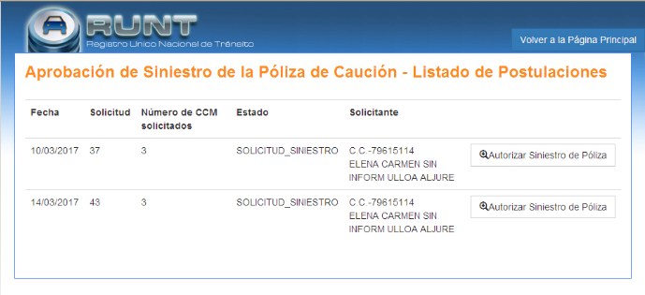

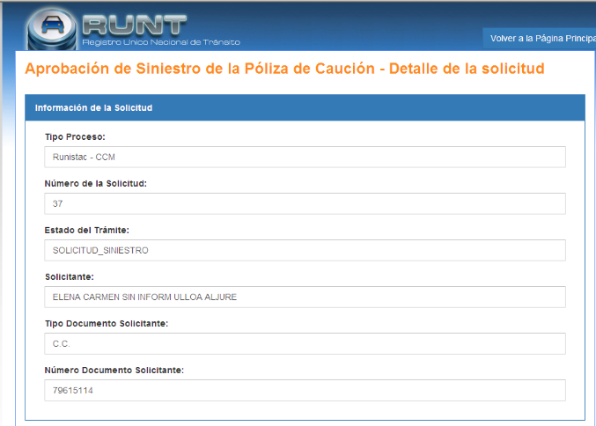

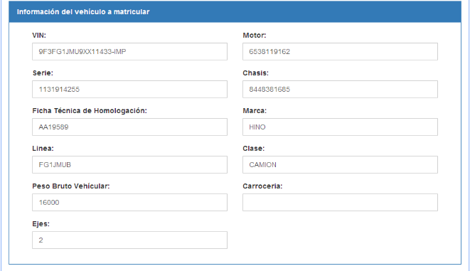

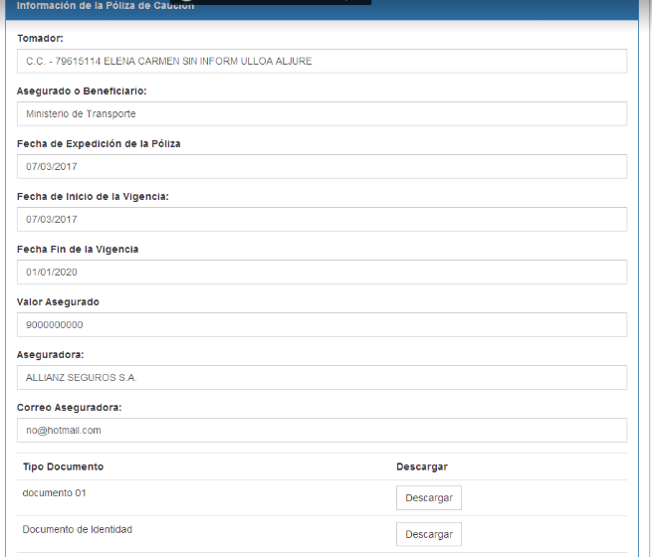



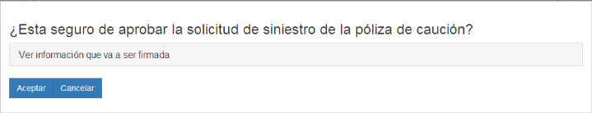

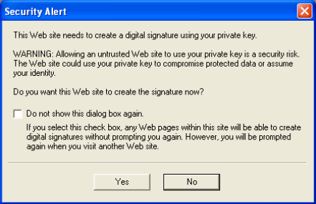

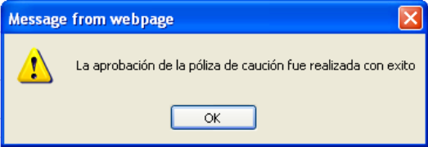

# **Aprobaciones**

|  |  |  |
| --- | --- | --- |
| **Nombre** | **Fecha** | **Firma** |
|  |  |  |
|  |  |  |
|  |  |  |